实验报告

实验名称 | 类的创建与封装实验
实验教室 |  | 实验日期 | 2020年 4月 28日
学 号 | 2018213553 | 姓 名 | 董英浩
专业班级 | 软件工程三班
指导教师 | 王波

东北林业大学
信息与计算机工程学院

- 实验目的

1．掌握类的声明和创建，掌握构造方法的定义和使用。
2．掌握成员变量和方法的定义和调用。
3．掌握对象的创建、实例或类成员变量和方法的引用。
4．掌握包的使用和导入，掌握Import语句的使用。
5．掌握访问权限的作用范围。

- 实验环境

（1）计算机的硬件配置
PC系列微机，包括奔腾及各种兼容机，要求内存为1G以上，一个硬盘驱动器。80列字符监视器。配备鼠标器。
（2）计算机的软件配置
Windows。
javav语言的集成开发环境JDK1.8。
- 实验内容、代码及结果截图

1（题目编号1038）、定义Prime类中的静态方法prime。此方法功能判断输入参数是否是素数。如何是素数返回true，否则返回false再main方法中调用prime静态方法，然后根据返回结果进行输出，如果返回true，则输出YES，否则输出NO（提示：。一个大于1的自然数，除了1和它本身外，不能被其他自然数整除（除0以外）的数称之为素数（质数）；否则称为合数）。
2（题目编号1039）、创建一个类，为该类定义三个构造函数，从键盘输入两个int值，三个double值，两个字符串，分别执行下列操作：（1）传递两个整数值并找出其中较大的一个值（2）2、传递三个double值并求出其乘积（3）3、传递两个字符串值并检查其是否相同（4）4、在main方法中测试构造函数的调用。
3（题目编号1044）、写一个学生类输入和输出学生的姓名，年龄和学号,并测试。输出语句为：System.out.println("Name:"+stu.name + " Age:" + stu.getAge() + " No:" + stu.no);根据Main类中的代码定义方法。
4（题目编号1051）、编写一个Dog类，其中的私有成员包括，name，color，age。请使用get，set方法访问私有变量。Dog类的无参构造方法，name=dog1,color=white,age=1。有参构造方法name,color,age从键盘上输入。请在主类中，创建dog1，用无参构造方法，dog2为有参构造方法。输出语句为：System.out.println("name=" + d1.getName() + ",color=" +d1.getcolor()+",age="+d1.getAge());
5（题目编号7201）、定义一个 point类，该类具有两个构造方法。按顺序实现下属操作：（1）定义一个point对象A，用参数（x,y）初始化。（x,y从键盘输入）（2）定义一个point类的对象B，用A初始化B。（3）输出B.GetX()。（4）调用fun1()，对象B作为fun1的实参。（5）执行 B=fun2()。（6）输出 B.GetX()。
6（题目编号7202）、定义并实现一个复数类Complex，要求实现复数的加法和减法。类拥有两个成员变量a和b，分别代表复数的实部和虚部。类有默认构造方法（a和b的默认值为0），也有拷贝构造方法（参数为复数类对象的引用）。另外还应该有一个Print方法打印复数，打印格式为a+bi，若实部虚部都为0，则输出0。两个复数的实部、虚部在main方法中由键盘输入
7（题目编号1342）、定义一个计算类，计算长方体的面积和体积，要求用静态方法完成。
8（题目编号7203）、编写一个类ObjectCounter，用来统计程序中目前存在多少个该类的对象。测试代码已经在主函数中写出。注意：(1) 构造方法生成一个类对象(2) 静态成员的定义与调用
1038
package com;
import java.util.Scanner;

class Prime{
public static int l;
public Prime(int l) {
this.l = l;
}
public static boolean prime(){
if(l <= 1){
return false;
}
for (int i = 2; i < l; i++) {
if(l%i==0){
return false;
}

}
return true;
}
}

public class Main{
public static void main(String[] args){
Scanner sca = new Scanner(System.in);
Prime a = new Prime(sca.nextInt());
if(a.prime()){
System.out.println("Yes");
}else{
System.out.println("No");
}

}
}
1039

package com;
import java.util.*;
class Prime{
public static int l,p;
public static double l1,l2,l3;
public static String s1, s2;

public Prime(int l, int p) {
this.l = l;
this.p = p;
}

public Prime(double l1, double l2, double l3) {
this.l1=l1;
this.l2=l2;
this.l3=l3;
}

public Prime(String s1, String s2) {
this.s1 = s1;
this.s2 = s2;
}

public double multi(){
return l1*l2*l3;
}

public boolean compares(){
if(s1.equals(s2)){
return true;
}else{
return false;
}
}
public int ismax(){
if(l>p){
return l;
}else {
return p;
}
}
}

public class Main{
public static void main(String[] args){
Scanner sca = new Scanner(System.in);
Prime a = new Prime(sca.nextInt(),sca.nextInt());
Prime b = new Prime(sca.nextDouble(),sca.nextDouble(),sca.nextDouble());
Prime c = new Prime(sca.next(),sca.next());
System.out.println(a.ismax());
System.out.println(b.multi());
System.out.println(c.compares());
}
}
1044

import java.util.Scanner;

class Student
{
// write your own codes
String name;
int age;
String no;

public Student(String name, int age, String string)
{

this.name = name;
this.age = age;
this.no = string;
}

public int getAge()
{
return age;
//System.out.printf("%d", age);
}

public String getNo()
{
return no;
//System.out.printf("%s", no);
}

public String getName()
{
return name;
//System.out.printf("%s", name);
}

}

public class Main
{
public static void main(String[] args)
{
Scanner sca = new Scanner(System.in);
Student stu = new Student(sca.next(), sca.nextInt(), sca.next());
System.out.println("Name:" + stu.getName() + " Age:" + stu.getAge() + " No:" + stu.getNo());
}
}
1051
package com;
import java.util.*;
class Dog{
private String name,color;
private int age;

public Dog(String name, String color, int age) {
this.name = name;
this.color = color;
this.age = age;
}

public Dog() {
name="dog1";
color="white";
age=1;
}

public String getName() {
return name;
}

public void setName(String name) {
this.name = name;
}

public String getColor() {
return color;
}

public void setColor(String color) {
this.color = color;
}

public int getAge() {
return age;
}

public void setAge(int age) {
this.age = age;
}
}

public class Main{
public static void main(String[] args){
Scanner sca = new Scanner(System.in);
Dog d1 = new Dog();
Dog d = new Dog(sca.next(),sca.next(),sca.nextInt());
System.out.println("name=" + d1.getName() + ",color=" +d1.getColor()+",age="+d1.getAge());
System.out.println("name=" + d.getName() + ",color=" +d.getColor()+",age="+d.getAge());

}
}
7202

import java.util.*;
public class Main{
public static void main(String[] args) {
int m,n; //第一个数的实部和虚部
int p,q; //第二个数的实部和虚部
Scanner scanner =new Scanner(System.in);
m = scanner.nextInt();
//m=Integer.parseInt(scanner.next());
n=Integer.parseInt(scanner.next());
p=Integer.parseInt(scanner.next());
q=Integer.parseInt(scanner.next());
Complex t =new Complex(m,n);
Complex s =new Complex(t);
Complex r=new Complex(p,q);
(s.Add(r)).Print();
(t.Sub(r)).Print();
}
}
// Write your own code
class Complex{
int a,b;
public Complex(int a, int b) {
super();
this.a = a;
this.b = b;
}
public Complex(Complex t) {
this.a=t.a;
this.b=t.b;
}
public Complex Sub(Complex r) {
int k=this.a-r.a;
int v=this.b-r.b;
Complex t =new Complex(k,v);
return t;
}
public Complex Add(Complex r) {
int k=this.a+r.a;
int v=this.b+r.b;
Complex t =new Complex(k,v);
return t;
}

void Print(){
if(a==0&&b==0){System.out.printf("0\n");}
else{ System.out.printf("%d %di\n",a,b);
}}
}

1342

import java.util.Scanner;
class Calculate {

//write your own codes
static double calRectArea(int a,int b,int c){
return (a*b+a*c+b*c)*2;
}
static double calCubeVol(int a,int b,int c){
return a*b*c;
}

}

public class Main {

public static void main(String[] args) {
Scanner sca = new Scanner(System.in);
int a = sca.nextInt();
int b = sca.nextInt();
int c = sca.nextInt();
double area = Calculate.calRectArea(a,b,c);
double vol = Calculate.calCubeVol(a,b,c);
System.out.println(area);
System.out.println(vol);
}

}

7203

import java.util.Scanner;

class ObjectCounter {

static int a=0;
//write your code here
public ObjectCounter(){
a++;
}
public static int getCount(){
return a;
}

}

public class Main {

public static void main(String[] args) {
Scanner scan = new Scanner(System.in);
int n = scan.nextInt();
for(int i=0;i<n;i++){
ObjectCounter str1 = new ObjectCounter();
}
System.out.println(ObjectCounter.getCount());
}
}
7201
import java.util.Scanner;
class Point {

private int x;
private int y;

public Point(int xx,int yy) //构造方法
{
this.x=xx;
this.y=yy;
}
public int getX() {
return x;
}
public int getY() {
return y;
}
//write your code
public Point chu(Point a){
Point c=new Point(a.x,a.y);
return c;

}
public static void fun1(Point p)
{
System.out.println(p.getX());
}

public static Point fun2()
{
Point A =new Point(1,2);
return A;
}

}
public class Main{
public static void main(String[] args) {
//write your code
Scanner in=new Scanner(System.in);
Point A=new Point(in.nextInt(),in.nextInt());
Point B=A.chu(A);
System.out.println(B.getX());
Point.fun1(B);
B=Point.fun2();
System.out.print(B.getX());

}

}

四、实验过程分析与讨论
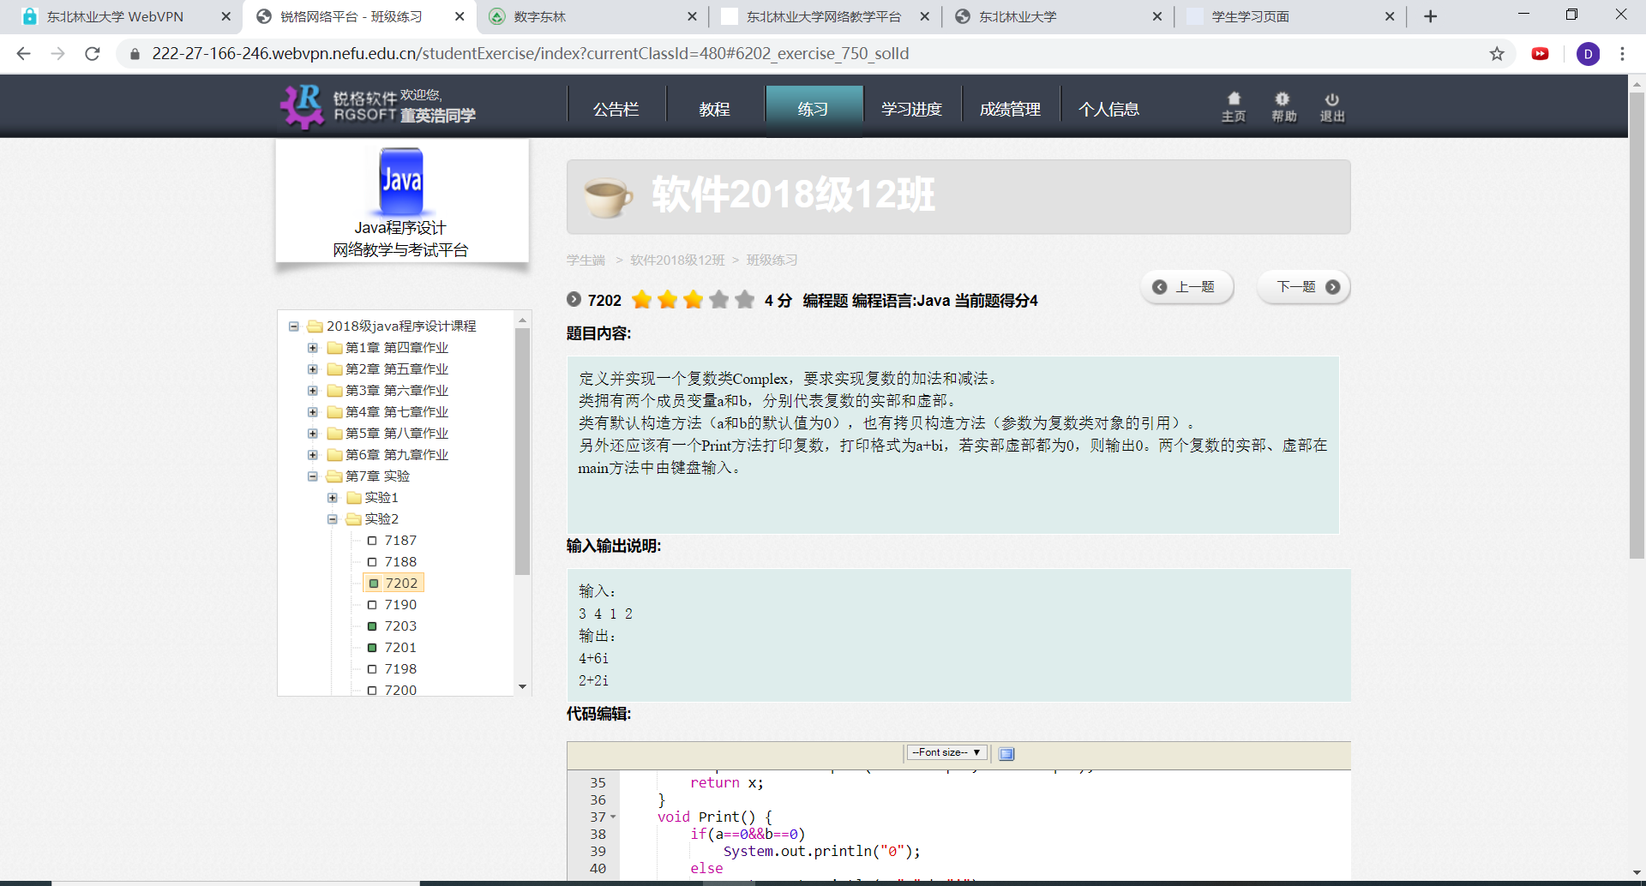

1342
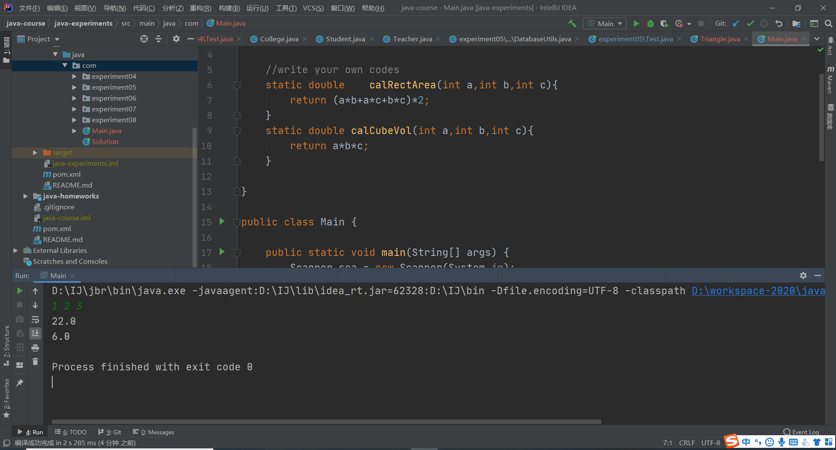

1

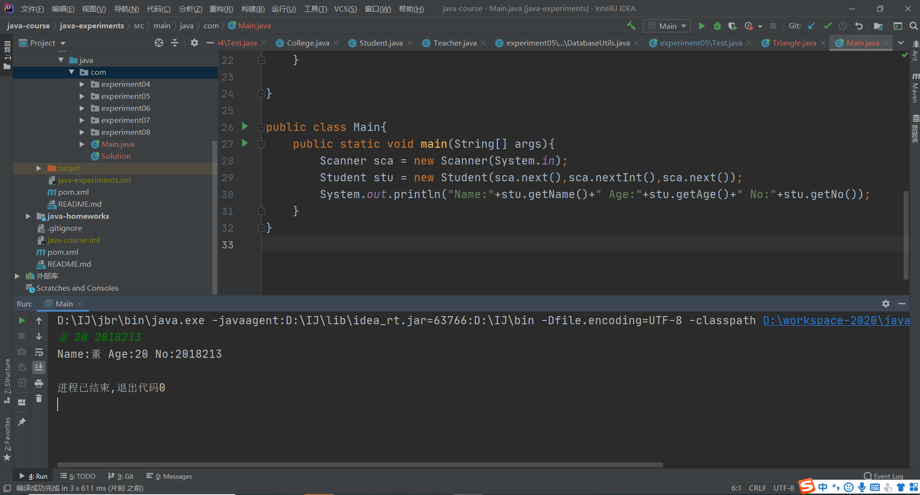

1038

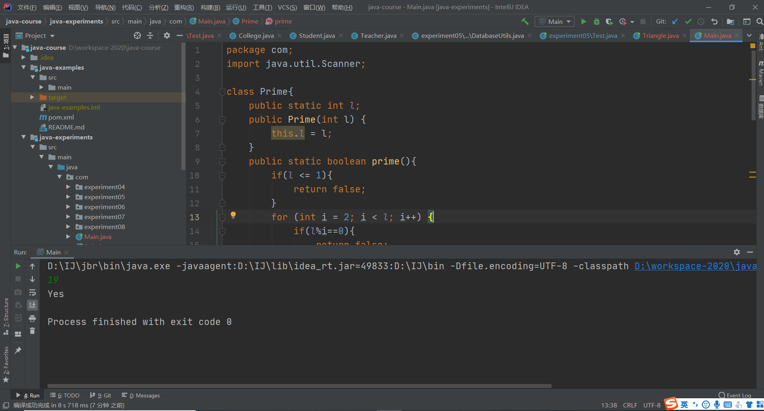

1039

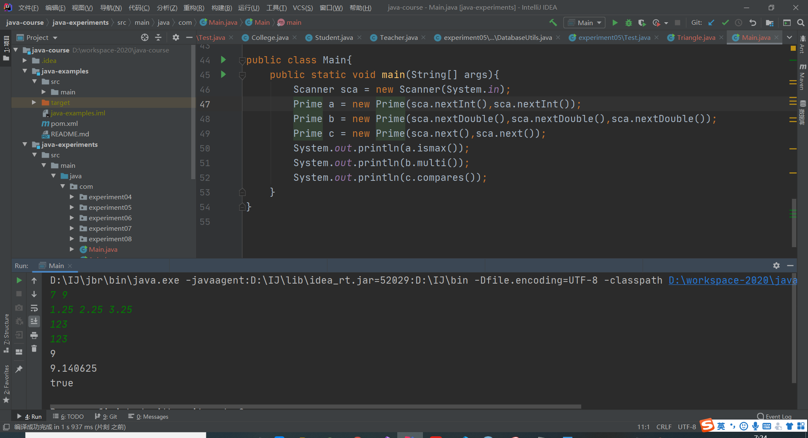

1051

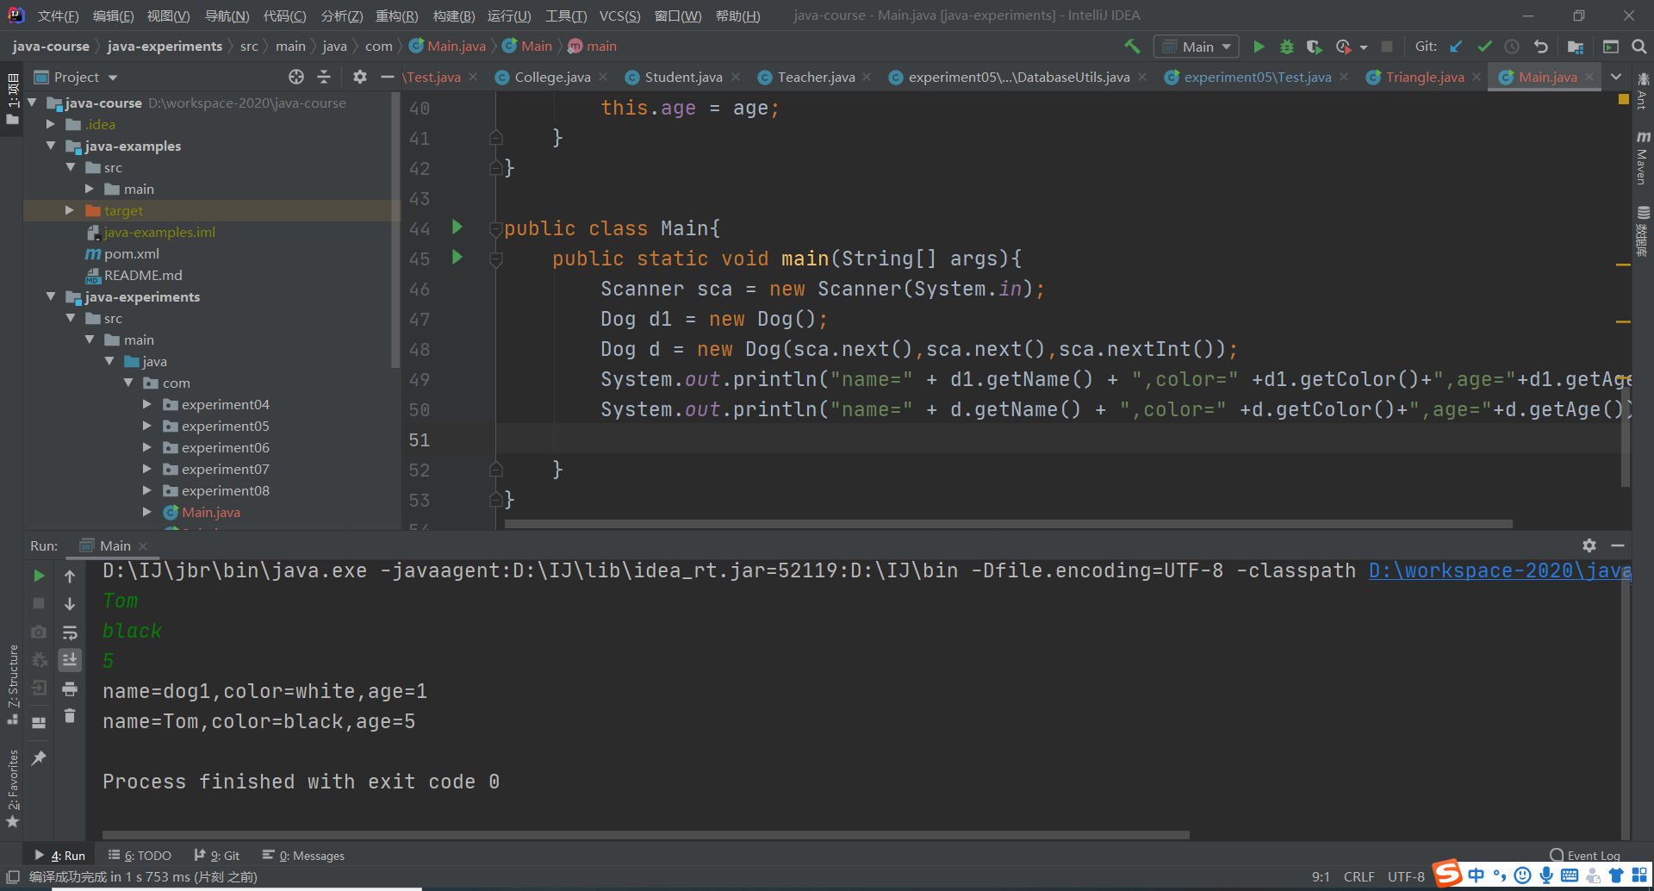

- 指导教师意见

指导教师签字：
年 月 日

